1.74LS04 46.5ns 43.5ns
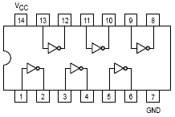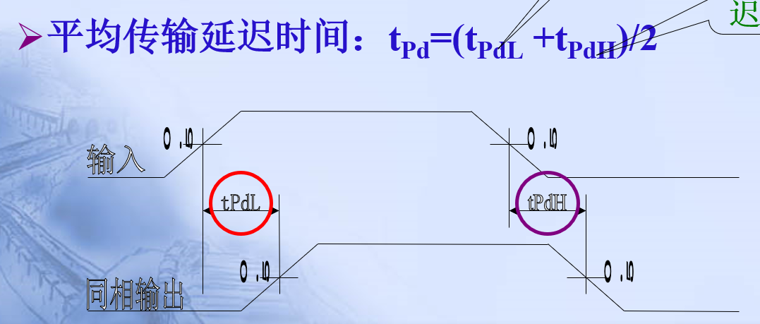

2. 86 + 54 (3/4/5+9/10/11接地)
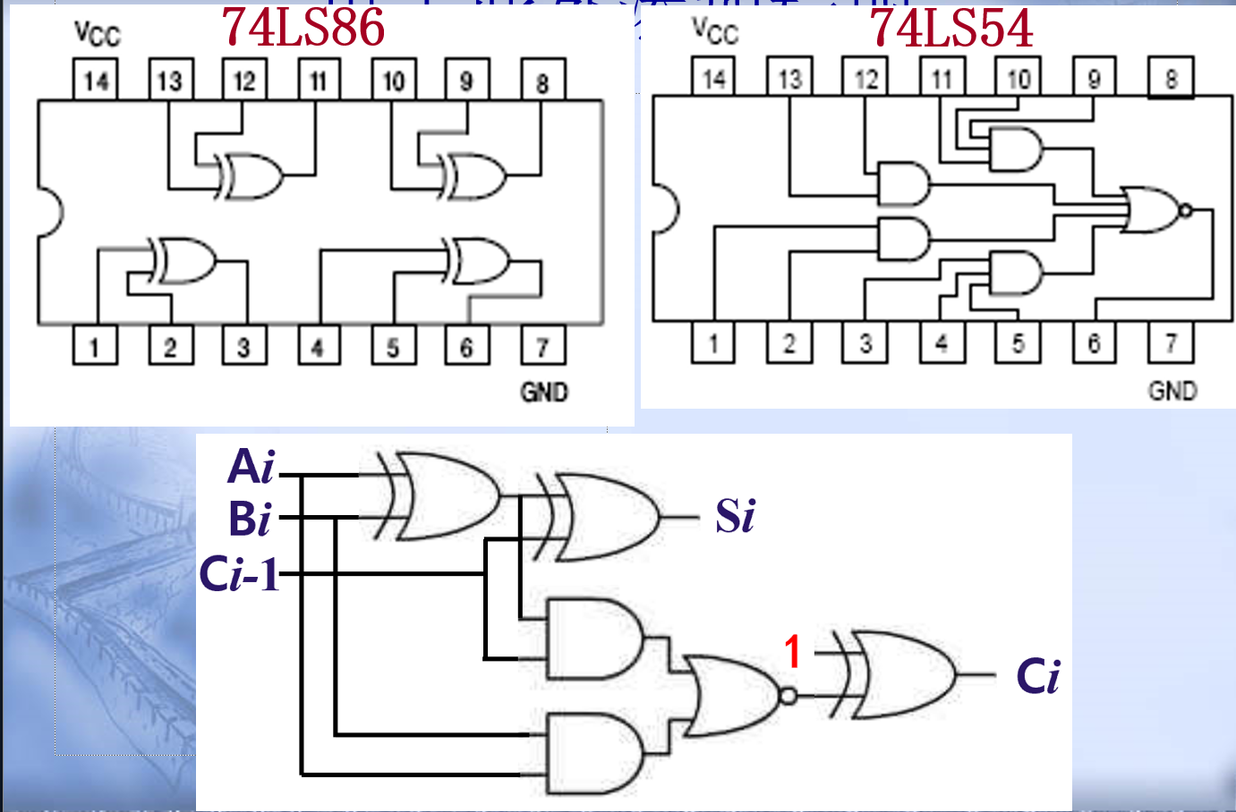
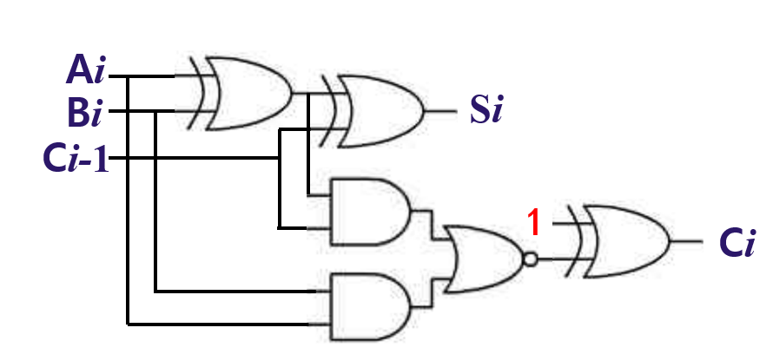

3. 74(D) 112(JK)
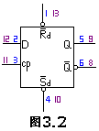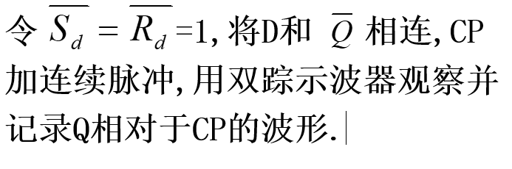
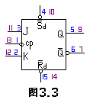
令J=K=1,CP加连续脉冲
- 74LS00和74LS74都是14引脚，14－Vcc，7—地；
- 74LS112是16引脚，16－Vcc，8－地；

4. 90 NC(13 4空置)
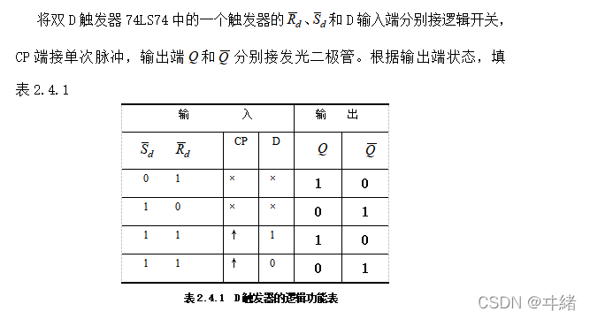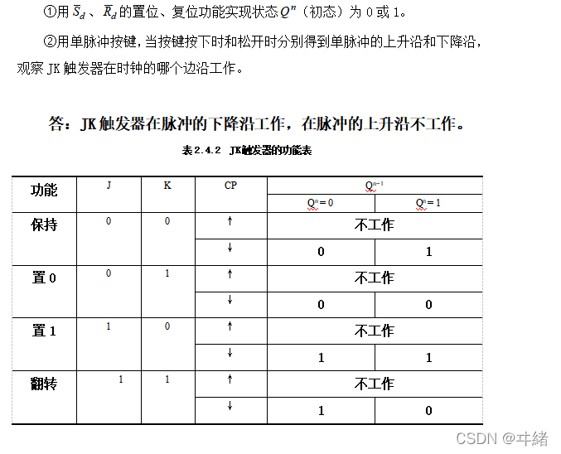
0（10）1（8）
